**产品参数----背负式蓄电池超低容量喷雾机**

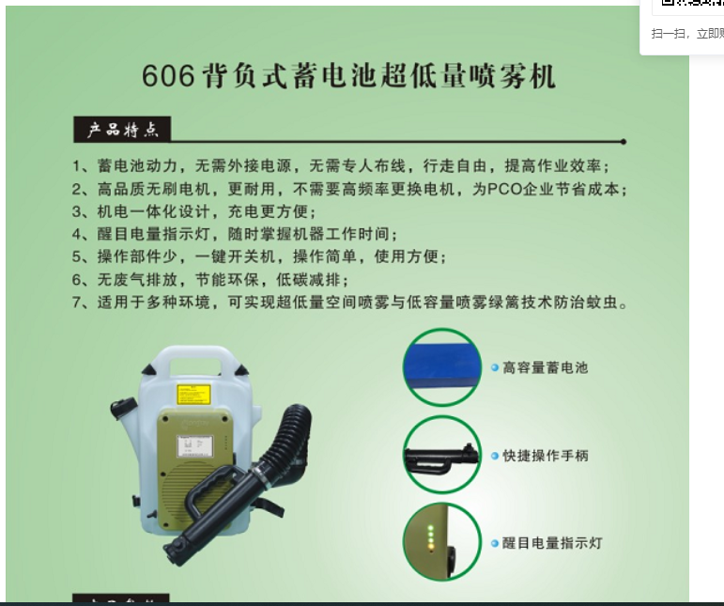

产品特点：

1、蓄电池动力，无需外接电源，无需专人布线，行走自由，提高作业效率

2、无刷电机，不需要高频率更换电机，为PCO企业节省

3、机电一体化设计，充电更方便

4、醒目电量指示灯，随时掌握机器工作时间

5、操作部件少，一键开关机，操作简单，使用方便

6、无废气排放，节能环保，低碳减排

7、适用于多种环境，可实现量空间喷雾与低容量喷雾绿篱技术蚊虫

应用领域：为提高市本级医疗卫生机构应急处置和消杀能力，加强病媒生物灭杀、公共场所日常消毒、传染病暴发流行疫点和疫区消毒

产品参数：

雾粒直径：≤50μm

喷雾流量：0-350ml/min（连续可调）

雾化原理：高速旋切气流雾化

动力方式：锂电池动力源

工作电压：24V(直流)

药箱容量：5L

整机重量：9.0kg(含电池)

工作形式： 背负式

电量指示： 带电量指示功能

电机功率： ≤800W

电机调速： 具有高速和低速档调节功能

包 装： 专用纸箱

射 程：≥8米，可连续工作1小时及以上

质 保：≥1年 电池质保≥1年

外形尺寸：500mmX238mmX460mm

包装尺寸：530mmX270mmX550mm

配 置：锂电池 1-2块 充 电 器 1个

加药漏斗 1个 双肩背带 1条

耳 塞 1付 口 罩 1个

用户手册 1份 合 格 证 1份

装 箱 单 1份 保 修 证 1份

产品名称：背负式蓄电池超低容量喷雾机606型号

品 牌：深圳隆瑞

生 产 商：深圳市隆瑞科技有限公司

数量：8台

收货信息

送货方式: 送货上门

送货时间: 工作日09:00-11:00,14:00-17:00

送货期限: 竞价成交后7个工作日内

送货地址：浙江省舟山市定海区定沈路739号舟山医院